项目名称 | 中国石化销售股份有限公司广东东莞高埗高力加油站改建项目安全验收评价报告
评价类型 | 预评价 验收评价 现状评价 □其它（请注明类别 ）
项目概况 | 中国石化销售股份有限公司广东东莞高埗高力加油站原名称为中国石化销售有限公司广东东莞高埗高力加油站，现因发展需要变更名称为中国石化销售股份有限公司广东东莞高埗高力加油站（以下简称“高力加油站”或“该加油站”）位于广东省东莞市高埗镇高埗大道316号，成立于2002年08月28日，属于分公司企业，负责人：江泽彬，统一社会信用代码：914419007429713167，经营范围：零售：汽油、柴油、润滑油、沥青、燃料油、预包装食品（含冷藏冷冻食品）、特殊食品（保健食品、婴幼儿配方乳粉）、卷烟、雪茄烟、纺织、服装、日用品、五金、家用电器及电子产品、充值卡；委托代理收取水电费；票务代理服务；机动车维修（汽车清洗服务）。（依法须经批准的项目，经相关部门批准后方可开展经营活动。）。该加油站原设有5个埋地油罐，其中汽油罐50m3×2个、25m3×1个，柴油罐50m3×2个，油罐总容积为175m3（柴油折半计入总容量），根据《汽车加油加气站设计与施工规范》（GB50156-2012，2014年修订版）中第3.0.9条的划分，该加油站属于一级加油站。
评价结论 | 中国石化销售股份有限公司广东东莞高埗高力加油站改建项目的安全设施能与主体工程同时设计、同时施工、同时投入生产和使用，与之配套的安全设施符合国家有关安全生产的法律法规和标准规范，具备安全设施竣工验收的安全条件。同时，对该加油站的现状通过分析评价，其安全条件和安全生产条件符合国家有关安全生产法律、法规和技术标准的要求，具备申领危险化学品经营许可的安全条件。
项目负责人 | 彭书萍 |  | 项目组成员 | 孙 超 高领超  任长江 王卫国 廖秋梅 梁淑君
报告编写人 | 彭书萍 孙 超 高领超  任长江 王卫国 廖秋梅 梁淑君 |  | 报告审核人 | 段长锋
技术负责人 | 孙红军 |  | 过控制责任人 | 乔娟
报告出版时间 | 2020年01月07日
现场勘查照片
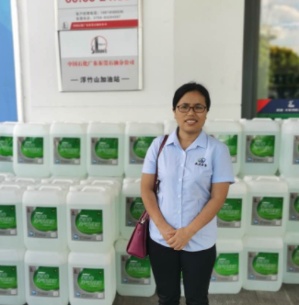 |  | 